Escola Cebolinha
Nome:________________________
APOSTILA PRÉ II
Semana de 03/11 a 06/11
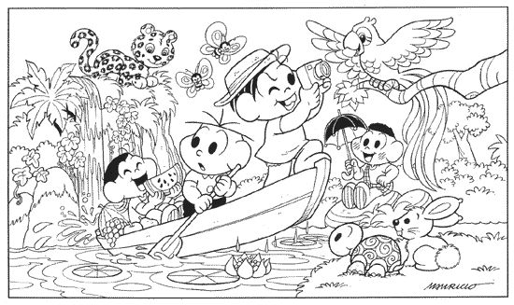
Estamos com saudades, beijos da tia Bianca e tia Elisangela

Escola Cebolinha
Nome:__________________________________________Data: 03/11/2020

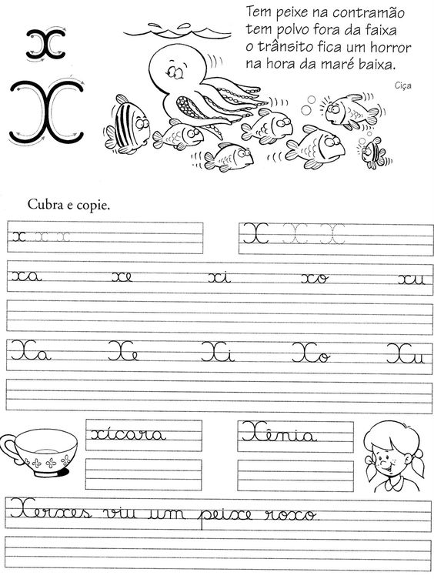

ATENÇÃO
LIVRO
Página: 109 e 110

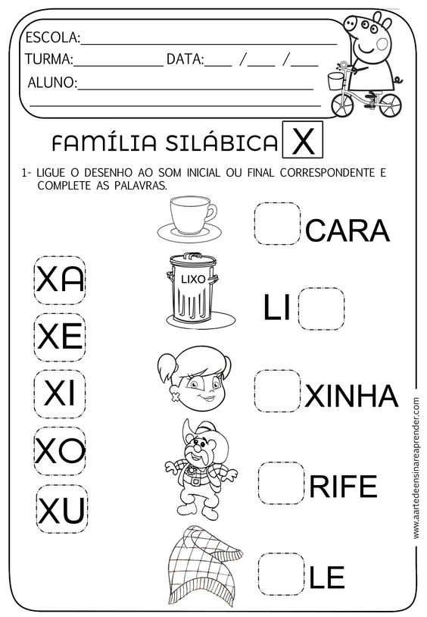

Escola Cebolinha
Nome:__________________________________________Data: 04/11/2020

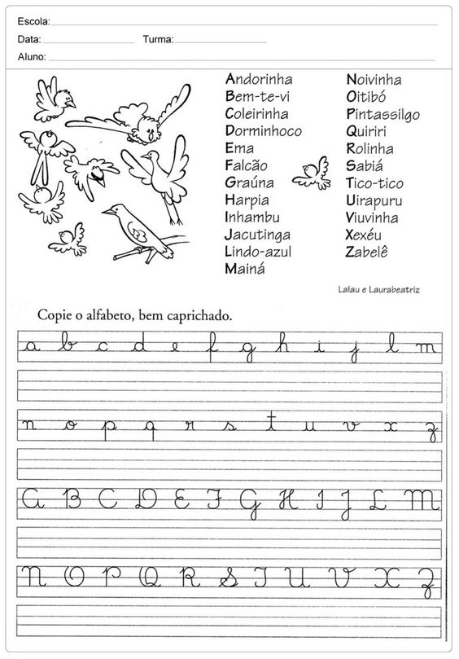
ATENÇÃO
LIVRO
Página: 111

Escola Cebolinha
Nome:__________________________________________Data: 05/11/2020

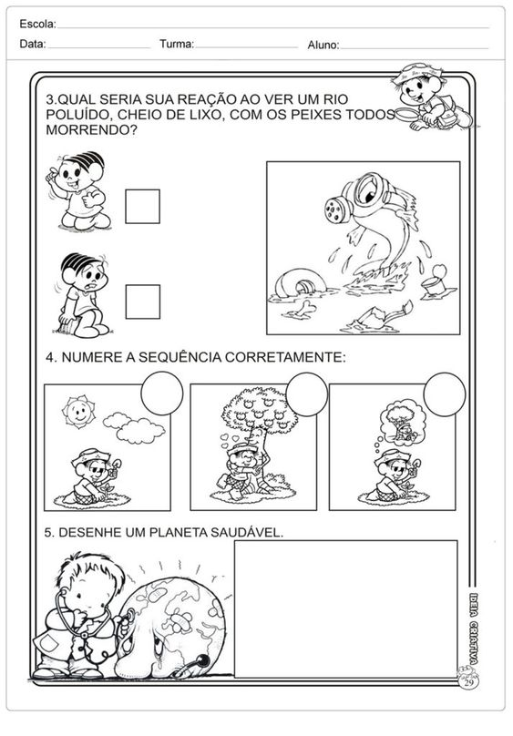
ATENÇÃO
LIVRO
Página: 268, 269, 270 e 271

Escola Cebolinha
Nome:__________________________________________Data: 06/11/2020

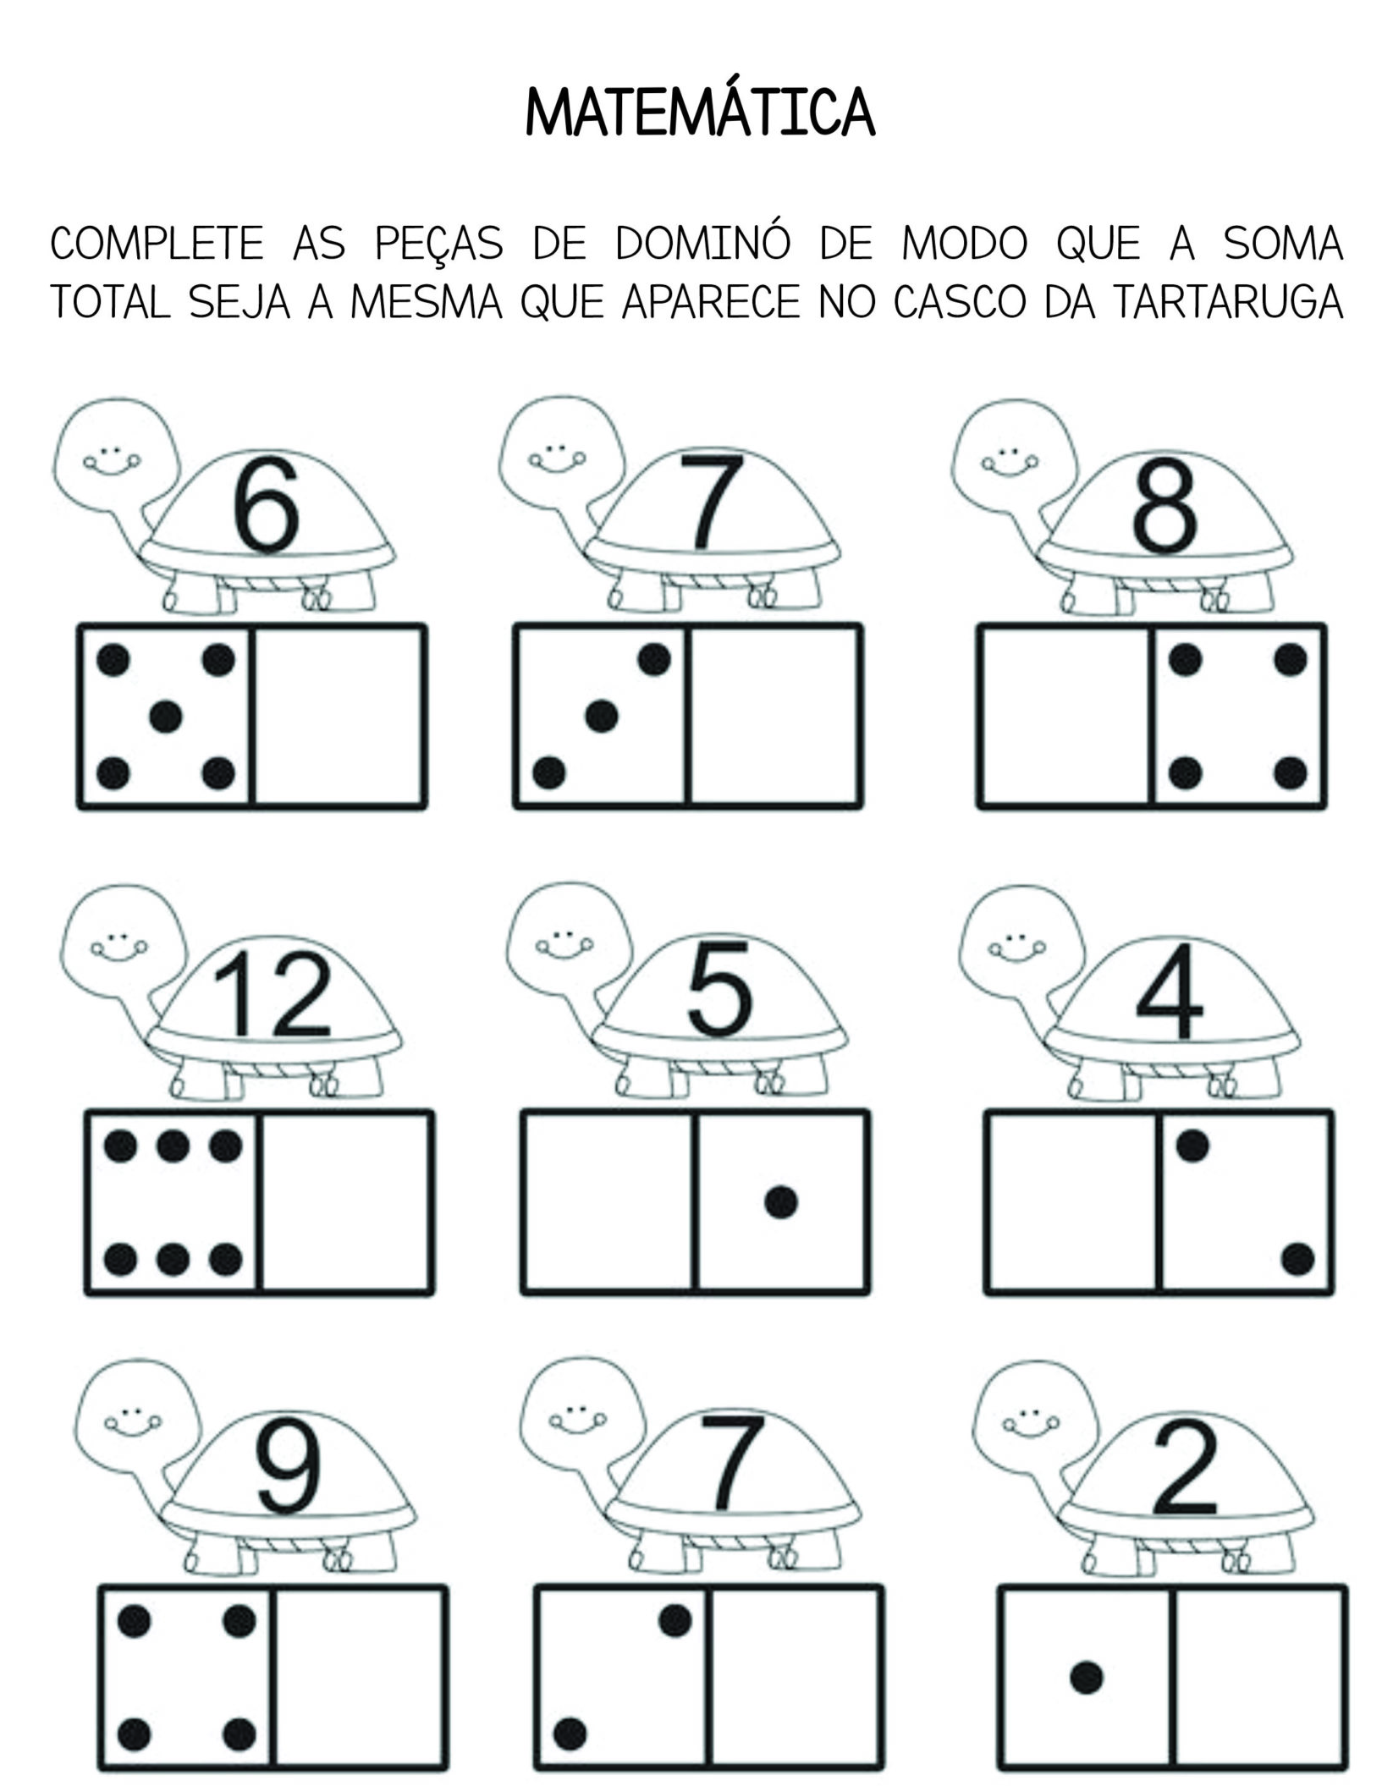

ATENÇÃO
LIVRO
Página: 196, 197e 198

Pesquise palavras e figuras que COMECEM com a consoante X/x.
Depois circule as famílias silábicas (XA – XE – XI – XO - XU) das palavras encontradas.

Desenhe o que você encontrou na sua casa que comece com a família do X/x depois escreva do seu jeitinho a SÍLABA inicial do desenho (XA – XE – XI – XO - XU).



CENTRO EDUCACIONAL BRASIL PORTUGAL
Teacher: Márcia Cristine | Subject: English | Class:Pré 2
Name: |  | Turno:

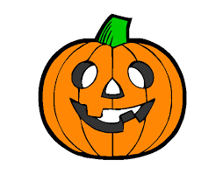
ATIVIDADE 31

- Let’s circle the correct number(Vamos circular o número correto):
